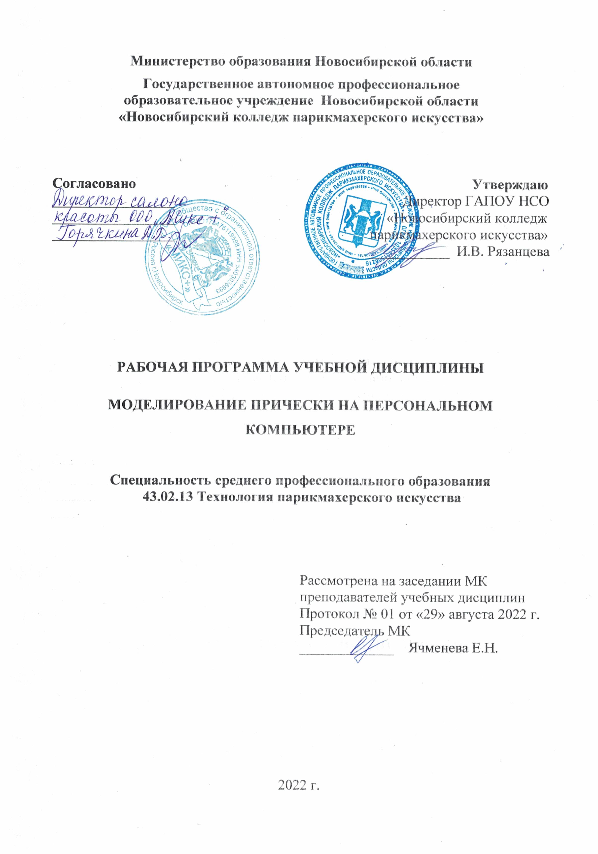

Рабочая программа учебной дисциплины разработана на основе Федерального государственного образовательного стандарта среднего профессионального образования (далее – ФГОС СПО) по специальности **43.02.13 Технология парикмахерского искусства,** укрупненная группа профессий **43.00.00 Сервис и туризм.**

Срок получения СПО по ППССЗ в очной форме обучения - 2 года 10 месяцев.

Организация-разработчик:

ГАПОУ НСО «Новосибирский колледж парикмахерского искусства»

Разработчики:

Алферова Л.С., зам директора по УПР

Черницкая Н.В., методист ВК

Фоменко Н.А., преподаватель информатики ВКК

Рассмотрена и рекомендована к утверждению на заседании методической комиссии преподавателей учебных дисциплин

29.08.2022 г. протокол № 1

© ГАПОУ НСО «Новосибирский колледж парикмахерского искусства», 2022

**СОДЕРЖАНИЕ**

|  |  |
| --- | --- |
|  | **Стр.** |
| 1. **ОБЩАЯ ХАРАКТЕРИСТИКА РАБОЧЕЙ ПРОГРАММЫ УЧЕБНОЙ ДИСЦИПЛИНЫ** | **4** |
| 1. **СТРУКТУРА И СОДЕРЖАНИЕ УЧЕБНОЙ ДИСЦИПЛИНЫ** | **5** |
| 1. **УСЛОВИЯ РЕАЛИЗАЦИИ УЧЕБНОЙ ДИСЦИПЛИНЫ** | **11** |
| 1. **КОНТРОЛЬ И ОЦЕНКА РЕЗУЛЬТАТОВ ОСВОЕНИЯ УЧЕБНОЙ ДИСЦИПЛИНЫ** | **12** |

1. **ОБЩАЯ ХАРАКТЕРИСТИКА РАБОЧЕЙ ПРОГРАММЫ УЧЕБНОЙ ДИСЦИПЛИНЫ ОП.10 Моделирование прически на персональном**

**компьютере**

**1.1. Область применения рабочей программы**

Рабочая программа учебной дисциплины ОП.10 Моделирование прически на персональном компьютере является частью основной профессиональной образовательной программы в соответствии с ФГОС СПО по специальности 43.02.13. Технология парикмахерского искусства.

* 1. **Место дисциплины в структуре основной профессиональной образовательной программы**

Учебная дисциплина «Моделирование прически на персональном компьютере» входит в общепрофессиональный учебный цикл и сформирована за счет вариативной части образовательной программы, связана с учебной дисциплиной ЕН.01 «Информатика и информационные технологии в профессиональной деятельности».

**1.3. Цель и планируемые результаты освоения дисциплины:**

|  |  |  |  |
| --- | --- | --- | --- |
| **Код ПК, ОК** | **Умения** | **Знания** | **Личностные результаты (ЛР)** |
| **ПК 1.1-1.4**  **ПК 2.1-2.3**  **ПК 3.1-3.3**  **ВД 4**  **ОК 01- 07**  **ОК 09-11** | * применять в своей профессиональной деятельности специализированные программные продукты; * моделировать и создавать образ клиента с помощью компьютерных программ | * основные программы для подбора причесок * возможности использования специализированных программных продуктов в профессиональной деятельности. | 4. Проявляющий и демонстрирующий уважение к людям труда, осознающий ценность собственного труда. Стремящийся к формированию в сетевой среде личностно и профессионального конструктивного «цифрового следа»  9. Соблюдающий и пропагандирующий правила здорового и безопасного образа жизни, спорта; предупреждающий либо преодолевающий зависимости от алкоголя, табака, психоактивных веществ, азартных игр и т.д. Сохраняющий психологическую устойчивость в ситуативно сложных или стремительно меняющихся ситуациях  10. Заботящийся о защите окружающей среды, собственной и чужой безопасности, в том числе цифровой  11. Проявляющий уважение к эстетическим ценностям, обладающий основами эстетической культуры  15. Соблюдающий требования к внешнему виду и культуре поведения работников индустрии красоты |

**2. СТРУКТУРА И СОДЕРЖАНИЕ УЧЕБНОЙ ДИСЦИПЛИНЫ**

**2.1. Объем учебной дисциплины и виды учебной работы**

|  |  |
| --- | --- |
| **Вид учебной работы** | **Объем часов** |
| **Объем образовательной программы** | **66** |
| **Суммарная учебная нагрузка во взаимодействии с преподавателем** | **60** |
| в том числе: | |
| теоретическое обучение | 12 |
| практические занятия | 48 |
| **Самостоятельная работа** | **6** |
| **Промежуточная аттестация в форме зачета** | |

# **2.2. Рабочий тематический план и содержание учебной дисциплины**

|  |  |  |  |  |  |  |  |  |
| --- | --- | --- | --- | --- | --- | --- | --- | --- |
| **Наименование разделов и тем** | **Содержание учебного материала, практические занятия, самостоятельная работа обучающихся** | | | | **Объем часов** | **Уровень освоения** | **Коды компетенций, формированию которых способствует элемент программы** | **Коды ЛР, формированию которых способствует элемент программы** |
| **1** | **2** | | | | **3** | **4** | **5** | **6** |
| **РАЗДЕЛ 1. ОРГАНИЗАЦИЯ АВТОМАТИЗИРОВАННОГО РАБОЧЕГО МЕСТА ПАРИКМАХЕРА** | | | | | **10** |  |  |  |
| **Тема 1. 1. Автоматизированное рабочее парикмахера** | **Содержание учебного материала** | | | | 2 | **ПК 1.1-1.4**  **ПК 2.1-2.3**  **ПК 3.1-3.3**  **ВД 4,**  **ОК 01- 07**  **ОК 09-11** | ЛР 4, ЛР 9,  ЛР 10, ЛР 15 |
| Автоматизированное рабочее место (АРМ): понятие, значение, структура | | | | 2 |
| **Практическое занятие № 1.** Моделирование структуры автоматизированного рабочего места парикмахера | | | | 2 |  |
| **Самостоятельная работа обучающихся:**  Составить план (тезисы) ответа: Характеристика автоматизированного рабочего места парикмахера | | | | 1 |
| **Тема 1. 2. Правила техники безопасности при работе на автоматизированном рабочем месте парикмахера** | **Содержание учебного материала** | | | | 2 | **ПК 1.1-1.4**  **ПК 2.1-2.3**  **ПК 3.1-3.3**  **ВД 4,**  **ОК 01- 07**  **ОК 09-11** | ЛР 4, ЛР 9,  ЛР 10, ЛР 15 |
| 1. | | Общие требования безопасности | | 2 |
| 2. | | Требования безопасности в аварийных ситуациях | | 2 |
| 3. | | Гигиенические требования при использовании средств ИКТ в профессиональной деятельности | | 2 |
| **Практическое занятие № 2.** Составление памятки по технике безопасности при работе с АРМ | | | | 2 |  |
|  | **Самостоятельная работа обучающихся:**  Составить план ответа:   1. Требования безопасности при работе на автоматизированном рабочем месте парикмахера 2. Гигиенические требования к автоматизированному рабочему парикмахера 3. Первая медицинская помощь при поражении персонала электрическим током | | | | 1 |  |  |
| **РАЗДЕЛ 2. ИСПОЛЬЗОВАНИЕ СПЕЦИАЛИЗИРОВАННЫХ ПРОГРАММНЫХ ПРОДУКТОВ В РАБОТЕ ПАРИКМАХЕРА** | | | | | **56** |  |  |
| **Тема 2.1. Программы подбора причесок** | **Содержание учебного материала** | | | | 4 | **ПК 1.1-1.4**  **ПК 2.1-2.3**  **ПК 3.1-3.3**  **ВД 4,**  **ОК 01- 07**  **ОК 09-11** | ЛР 4, ЛР 9,  ЛР 10, ЛР 11, ЛР 15 |
| 1. 1. | Программы подбора причесок, основные функции. | | | 2 |
| 1. 2. | Правила коррекции анатомо-физиологических особенностей при помощи прически, стрижки, окрашивания | | | 2 |
| 1. 3. | Параметры сканирования и коррекция изображения | | | 2 |
| 1. 4. | Работа со слоями. Корректировка цветовой гаммы слоев. Печать проекта | | | 3 |
| 1. 5. | Программы подбора причесок «3000 причесок» , jKiwi, Hair Pro, Salon Styler Pro, Maggi | | | 3 |
| **Практическое занятие № 3.** Подбор прически клиента с учетом анатомо-физиологических особенностей и пожеланий клиента при помощи программы «3000 причесок» | | | | 10 |  |
| **Практическое занятие № 4.** Подбор прически клиента с учетом анатомо-физиологических особенностей и пожеланий клиента при помощи программы jKiwi | | | |
| **Практическое занятие № 5.** Подбор прически клиента с учетом анатомо-физиологических особенностей и пожеланий клиента при помощи программы Hair Pro | | | |
| **Практическое занятие № 6.** Подбор прически клиента с учетом анатомо-физиологических особенностей и пожеланий клиента при помощи программы Salon Styler Pro | | | |
| **Практическое занятие № 7.** Подбор прически клиента с учетом анатомо-физиологических особенностей и пожеланий клиента при помощи программы Maggi | | | |  |
| **Самостоятельная работа обучающихся:**  Выполнить практическую работу «Подбор причесок родственникам, знакомым при помощи компьютерных программ» | | | | 1 |  |  |
| **Тема 2.2. Программы разработки имиджа клиента** | **Содержание учебного материала** | | | | 2 | **ПК 1.1-1.4**  **ПК 2.1-2.3**  **ПК 3.1-3.3**  **ВД 4,**  **ОК 01- 07**  **ОК 09-11** | ЛР 4, ЛР 9,  ЛР 10, ЛР 11, ЛР 15 |
| 1. 1. | | | Программа разработки имиджа Maggi | 3 |
| 1. 2. | | | Виртуальный салон красоты MakeOverIdea | 3 |
| 1. 3. | | | Сервис от редакции журнала Hair`s How в режиме он-лайн | 3 |
| 1. 4. | | | Сервис Taaz – возможность работать без фотографии клиента | 3 |
| 1. 5. | | | Сервис GD Star Rating | 3 |
| **Практическое занятие № 8.** Разработка образа клиента с учетом анатомо-физиологических особенностей и пожеланий клиента при помощи программы Maggi. Нанесение макияжа | | | | 8 |  |
| **Практическое занятие № 9.** Разработка образа клиента в виртуальном салоне красоты MakeOverIdea. Коррекция недостатков лица | | | |
| **Практическое занятие № 10.** Разработка образа клиента с применением инструментов сервиса Taaz. Подбор прически и ее преобразование | | | |
| **Практическое занятие № 11.** Разработка образа клиента с применением инструментов сервиса GD Star Rating. Подбораксессуаров. Печать проекта | | | |
| **Самостоятельная работа обучающихся:**  Выполнить практическую работу «Разработка образа клиента с помощью различных сервисов» | | | | 1 |  |  |
| **Тема 2.3. Разработка прически с использованием электронного планшета** | **Содержание учебного материала** | | | | 2 | **ПК 1.1-1.4**  **ПК 2.1-2.3**  **ПК 3.1-3.3**  **ВД 4,**  **ОК 01- 07**  **ОК 09-11** | ЛР 4, ЛР 9,  ЛР 10, ЛР 11, ЛР 15 |
| 1. | | Правила держания электронной ручки и рисования на планшете | | 2 |
| 2. | | Коррекция изображения. Применение цвета | | 3 |
| **Практическое занятие № 12.** Освоение приемов держания электронной ручки и рисования на планшете | | | | 26 |  |
| **Практическое занятие №13** Моделирование женской стрижки с учетом анатомо-физиологических особенностей клиента | | | |
| **Практическое занятие №14** Моделирование мужской стрижки с учетом анатомо-физиологических особенностей клиента | | | |
| **Практическое занятие №15** Моделирование женской прически с учетом анатомо-физиологических особенностей клиента | | | |
| **Практическое занятие №16.** Моделирование мужской прически с учетом анатомо-физиологических особенностей клиента | | | |
| **Практическое занятие №17.** Моделирование исторической прически и образа (4ч.) | | | |
| **Практическое занятие №18.** Моделирование свадебной прически и образа | | | |
| **Практическое занятие №19.** Моделирование женской конкурсной прически и образа (4ч.) | | | |
| **Практическое занятие №20** Моделирование мужской конкурсной прически и образа | | | |
| **Практическое занятие №21.** Моделирование фантазийной прически и образа (4ч.) | | | |
| **Самостоятельная работа обучающихся:**  Выполнить практическую работу «Разработка образа клиента (стрижки, прически, макияжа) с использованием электронного планшета» | | | | 2 |  |  |
|  | **Всего:** | | | | **66** |  |  |  |

Для характеристики уровня освоения учебного материала используются следующие обозначения:

1. – ознакомительный (узнавание ранее изученных объектов, свойств);

2. – репродуктивный (выполнение деятельности по образцу, инструкции или под руководством)

3. – продуктивный (планирование и самостоятельное выполнение деятельности, решение проблемных задач)

**3. УСЛОВИЯ РЕАЛИЗАЦИИ ПРОГРАММЫ УЧЕБНОЙ ДИСЦИПЛИНЫ**

**3.1.** Для реализации программы учебной дисциплины предусмотрены следующие специальные помещения:

Лаборатория «Информатики и информационных технологий», оснащенная оборудованием: доской электронной, рабочим местом преподавателя, столами, стульями (по числу обучающихся), шкафами для хранения раздаточного дидактического материала и др.; техническими средствами (компьютером, средствами аудиовизуализации, мультимедийным проектором); ноутбуками (по числу обучающихся) с выходом в интернет, планшетами, специализированным программным обеспечением, мультимедийными пособиями.

**3.2. Информационное обеспечение реализации программы**

Для реализации программы библиотечный фонд колледжа имеет печатные и/или электронные образовательные и информационные ресурсы, рекомендуемые для использования в образовательном процессе

**3.2.1. Печатные издания:**

1. Горев А. Э. Информационные технологии в профессиональной деятельности: учебник для среднего профессионального образования / А. Э. Горев. – Москва: Издательство «Юрайт», 2018. –271 с.
2. Информационные технологии в профессиональной деятельности: учеб. пособие для студ. сред. проф. образования / Е.В. Михеева. – 1-е изд., стер. – М.: Издательский центр «Академия», 2017. – 384 с.
3. Королева С.И. Моделирование причесок с учетом актуальных тенденций моды. – М.: ИЦ Академия, 2018. – 159 с.
4. Практикум по информационным технологиям в профессиональной деятельности: учеб. пособие для студ. сред. проф. образования / Е.В. Михеева. – 1-е изд., стер. – М.: Издательский центр «Академия», 2017. – 256.

**3.2.2. Электронные издания:**

1. Журнал Hair′s how [Электр. версия]. – М.: ООО «Бизнес Бьюти», 2017-2021. - Режим доступа: <http://hair.su/zhurnaly/> Образовательные ресурсы сети Интернет по информатике [Электронный ресурс]. - Режим доступа: <http://vlad-ezhov.narod.ru/zor/p6aa1.html>;

# Программы для подбора прически: 5 лучших [Электронный ресурс] /Режим доступа: <http://krasota.guru/volosy/programmy-dlya-pricheski.html>

# [Uchebnoe_posobie_Informacionny.02.pdf (informio.ru)](https://www.informio.ru/files/main/documents/2017/06/Uchebnoe_posobie_Informacionny.02.pdf)

1. [Инструкция по технике безопасности при работе на компьютере (vrn.ru)](http://web.vrn.ru/gorzdrav/document_inf_files/tbcomputer.htm) Типы лиц и прически <https://www.kalitva.ru/150875-tipy-lic-i-prichyoski.html>
2. Программы подбора причесок <http://prichoskabit.narod.ru/>
3. **КОНТРОЛЬ И ОЦЕНКА РЕЗУЛЬТАТОВ ОСВОЕНИЯ УЧЕБНОЙ ДИСЦИПЛИНЫ**

|  |  |  |
| --- | --- | --- |
| **Результаты обучения** | **Критерии оценки** | **Формы и методы оценки** |
| Знания:   * основные программы для подбора причесок * возможности использования специализированных программных продуктов в профессиональной деятельности. | Полнота ответов, точность формулировок, не менее 75% правильных ответов.  Полнота ответов, точность формулировок, адекватность применения профессиональной терминологии | **Текущий контроль**  **при проведении:**  -письменного/устного опроса;  -тестирования;  -оценки результатов самостоятельной работы  **Промежуточная аттестация**  в форме зачета в виде:  -письменных/ устных ответов,  -тестирования |
| Умения:   * применять в своей профессиональной деятельности специализированные программные продукты; * моделировать и создавать образ клиента с помощью компьютерных программ | Правильность, полнота выполнения заданий, точность формулировок, соответствие требованиям.  Оптимальность выбора способов действий, методов, техник, последовательностей действий и т.д.  Точность оценки, самооценки выполнения задания.  Соответствие требованиям инструкций.  Рациональность действий. | **Текущий контроль:**   * экспертная оценка демонстрируемых умений, выполняемых действий, защита отчетов по практическим занятиям; * оценка заданий для самостоятельной работы,   **Промежуточная аттестация**:  экспертная оценка выполнения практических заданий на зачёте |
| **Личностные результаты:**  4. Проявляющий и демонстрирующий уважение к людям труда, осознающий ценность собственного труда. Стремящийся к формированию в сетевой среде личностно и профессионального конструктивного «цифрового следа»  9. Соблюдающий и пропагандирующий правила здорового и безопасного образа жизни, спорта; предупреждающий либо преодолевающий зависимости от алкоголя, табака, психоактивных веществ, азартных игр и т.д. Сохраняющий психологическую устойчивость в ситуативно сложных или стремительно меняющихся ситуациях  10. Заботящийся о защите окружающей среды, собственной и чужой безопасности, в том числе цифровой  11. Проявляющий уважение к эстетическим ценностям, обладающий основами эстетической культуры  15. Соблюдающий требования к внешнему виду и культуре поведения работников индустрии красоты | – Демонстрация интереса к будущей профессии;  − оценка собственного продвижения, личностного развития;  − положительная динамика в организации собственной учебной деятельности по результатам самооценки, самоанализа и коррекции ее результатов;  − ответственность за результат учебной деятельности и подготовки к профессиональной деятельности;  проявление учебной активности;  − участие в исследовательской и проектной работе;  − участие в викторинах, в предметных неделях;  − соблюдение этических норм общения при взаимодействии с обучающимися, преподавателями;  − конструктивное взаимодействие в учебном коллективе;  − демонстрация навыков здорового образа жизни и высокий уровень культуры здоровья обучающихся;  − проявление культуры потребления информации, умений и навыков пользования компьютерной техникой, навыков отбора и критического анализа информации, умения ориентироваться в информационном пространстве | Наблюдение, экспертная оценка во время учебной деятельности |